**Web Application Server(WAS) 동작 원리**

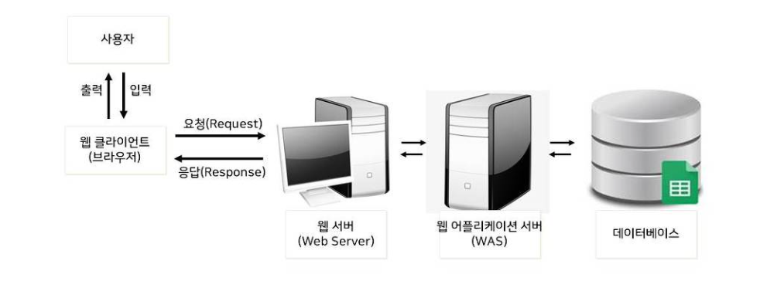

1. 회원페이지에서 회원정보를 입력 후, <확인> 클릭 (WEB BROWSER -> WEB SERVER)

2. 입력된 회원 정보를 전송 (WEB SERVER -> WAS(TOMCAT)

3. 입력된 회원정보를 읽어와서 데이터베이스에 저장(WAS -> DATABASE)

4. 회원가입 성공 실패 여부를 결과 값으로 획득(DATABASE -> WAS)

5. 회원가입 처리 결과 전송 (WAS -> WEB SERVER)

6. 입력된 정보를 다음 페이지에서 확인하기 위해서 출력 (WEB SERVER -> WEB BROWSER)

필수 목록

* JDK : JAVA DEVELOPER KIT 1.8
* TOMCAT : WAS (+ Web Server) 8.0 -< Eclipse 에서 설치
* Eclipse : IDE

기존의 **JDK** 삭제 방법

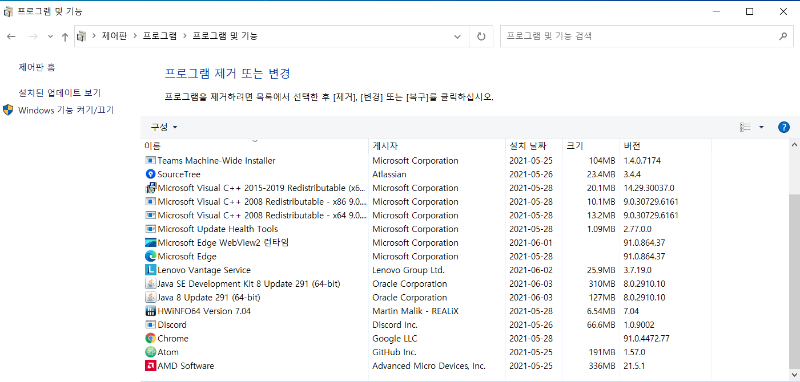

**제거** 선택

윈도우 검색창에 **CMD** 클릭

C:\Users\사용자명(컴퓨터마다 다름)>**java -version** 입력하여 자바 삭제 확인 (생략 가능)

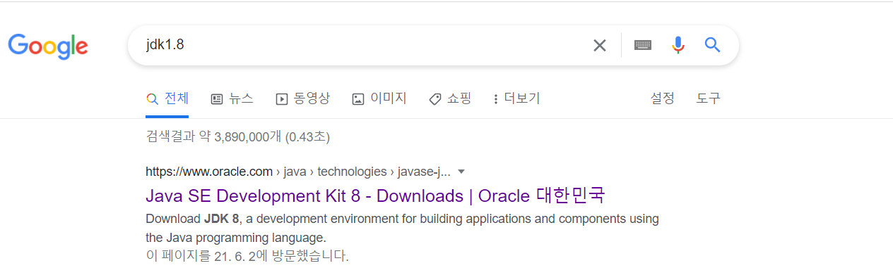

구글 검색창에 **jdk1.8** 검색 후 다운로드

자바 다운로드는 기존 다운로드 방법과 같다. (설명 생략)

설치 후 이클립스 실행 시 실행 오류가 발생할 경우 환경변수 설정 필요

(저의 경우 JVM ~~~~ 오류 발생)

**환경변수** 설정

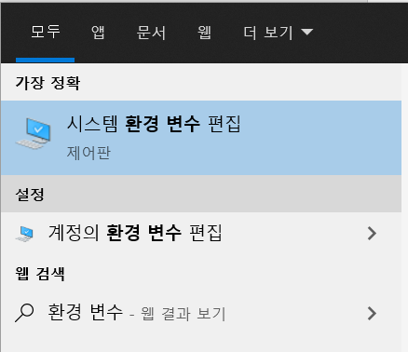

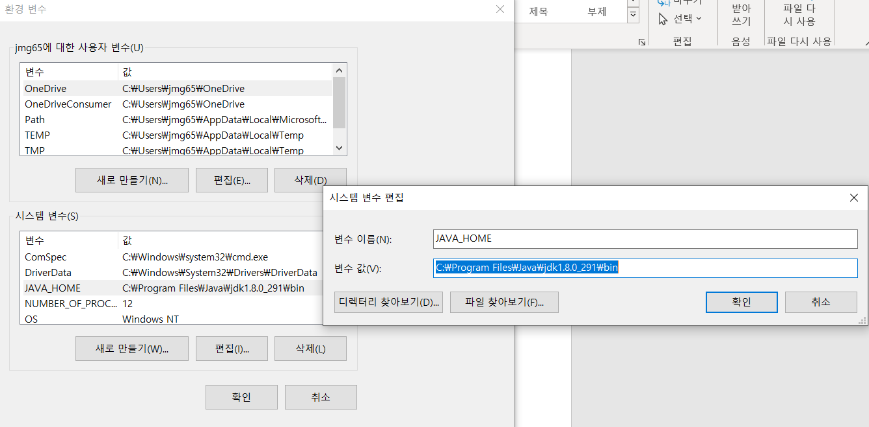

**환경변수** 탭에 진입 -> **시스템 변수** -> **JAVA_HOME** 편집 (존재하지 않다면 새로 만들기)

변수 값은 **JDK** 경로 붙여넣기

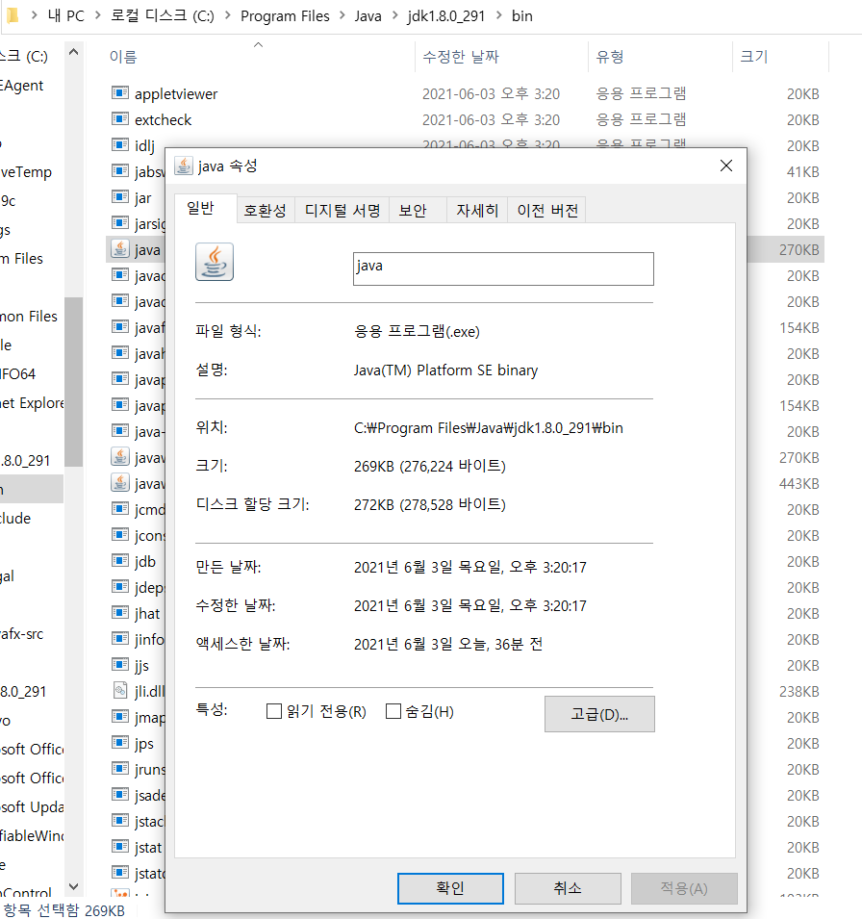

변수 값 경로 예시

**JAVA_HOME** 설정 이후 시스템 변수의 **PATH**도 설정

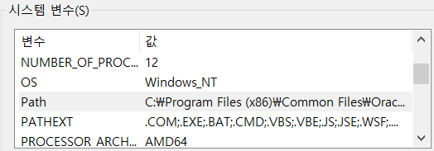

**PATH**의 경로 역시 **JAVA_HOME**과 같은 변수 값을 설정해주면 됩니다.

기존에 이클립스가 설치되어 있을 경우

이클립스 삭제

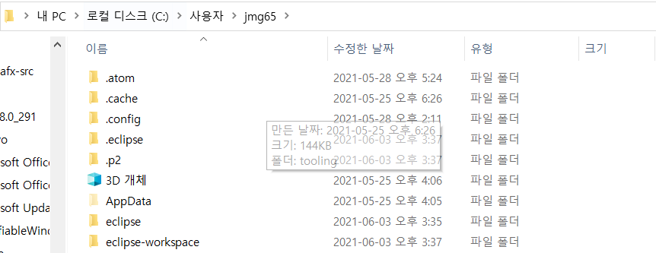

이클립스 폴더만 삭제해주어도 됩니다.

완전 삭제를 원할 경우 **.p2 , .ecilpse , eclipse , eclipse-workspace** 모두 지워주세요.

이후 다시 이클립스를 설치하면 실행이 가능할 것입니다.

**TOMCAT 설치**

이클립스 메뉴의 HELP 선택

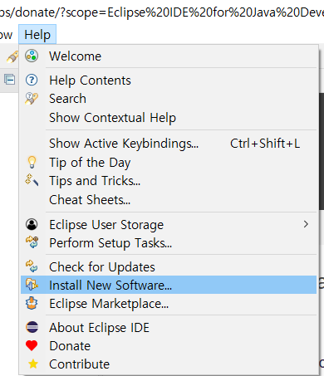

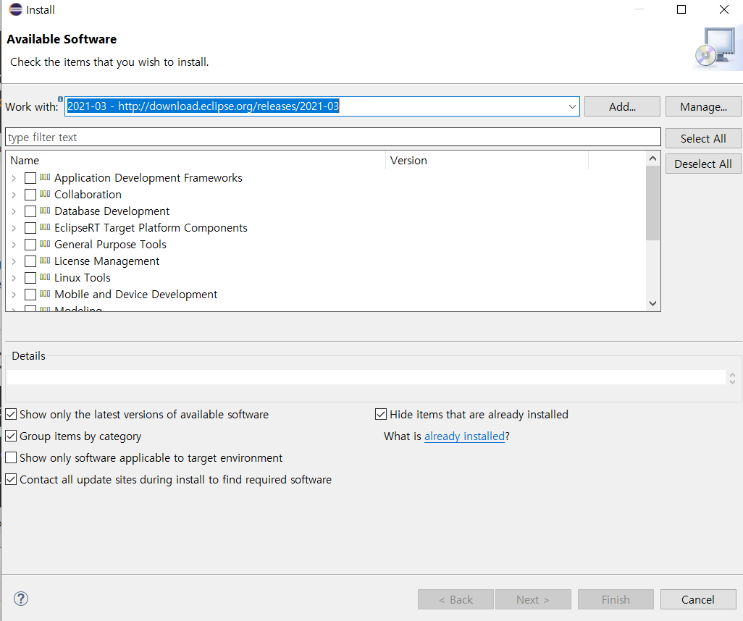

WORK WITH 부분에서 화살표 선택 후 본인의 **이클립스 버전**을 선택합니다.

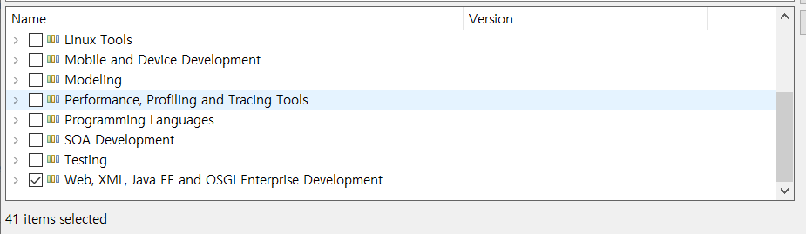

스크롤을 내려 **WEB, XML~** 선택하여 NEXT 선택

목록이 뜨면 NEXT 선택

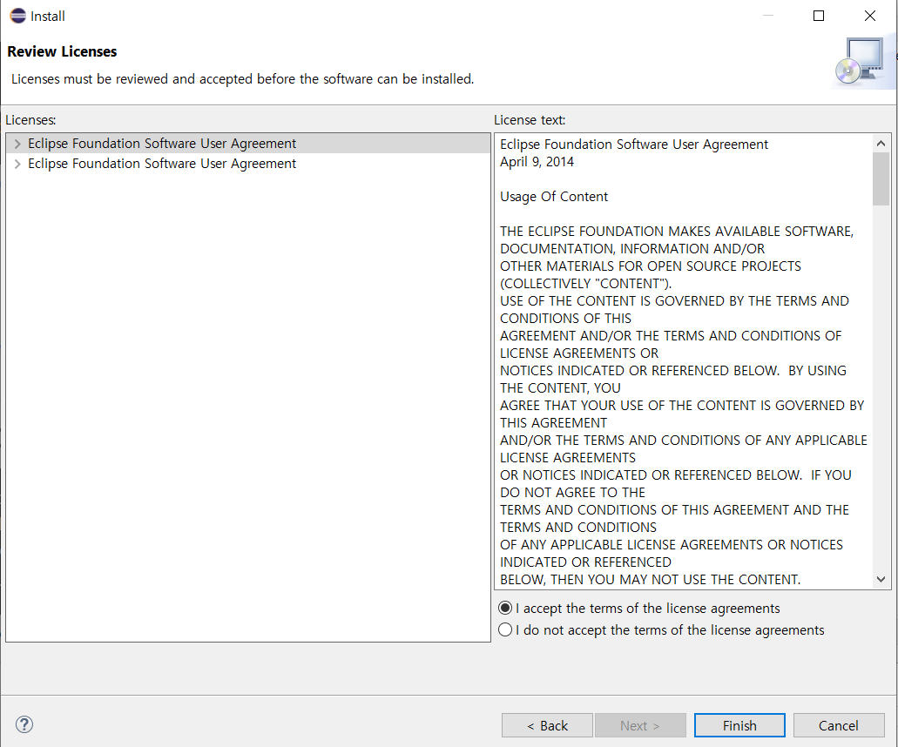

라이선스 동의 후 FINISH

설치완료 시

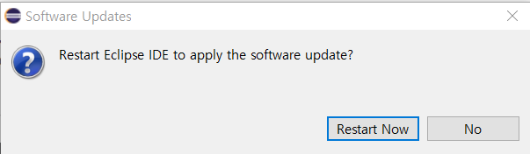

애플리케이션 재실행 클릭

재실행 완료 후

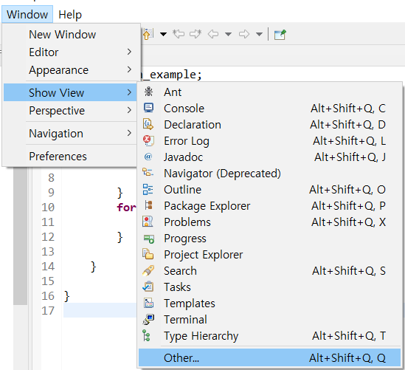

메뉴에서 Window 선택 후 Show View -> Other 클릭

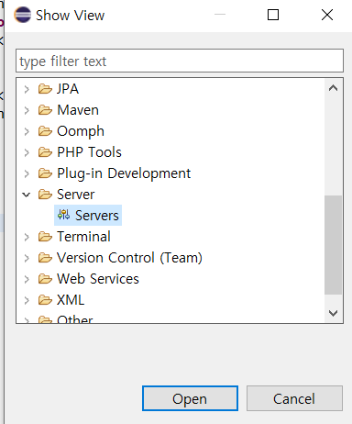

Server 폴더에서 Server 클릭 후 Open

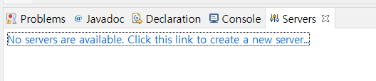

콘솔 창 옆 No servers are available ~ 선택

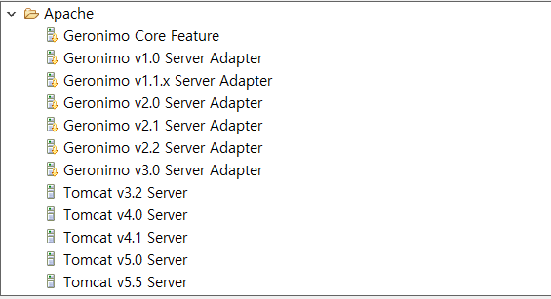

Apache 폴더 선택 후 Tomcat v8.0 Server 선택

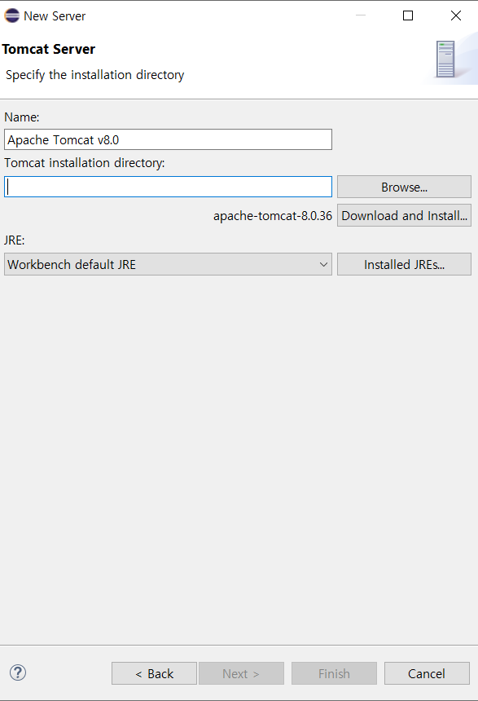

**Browser** 탭 아래에 **Download and install** 선택

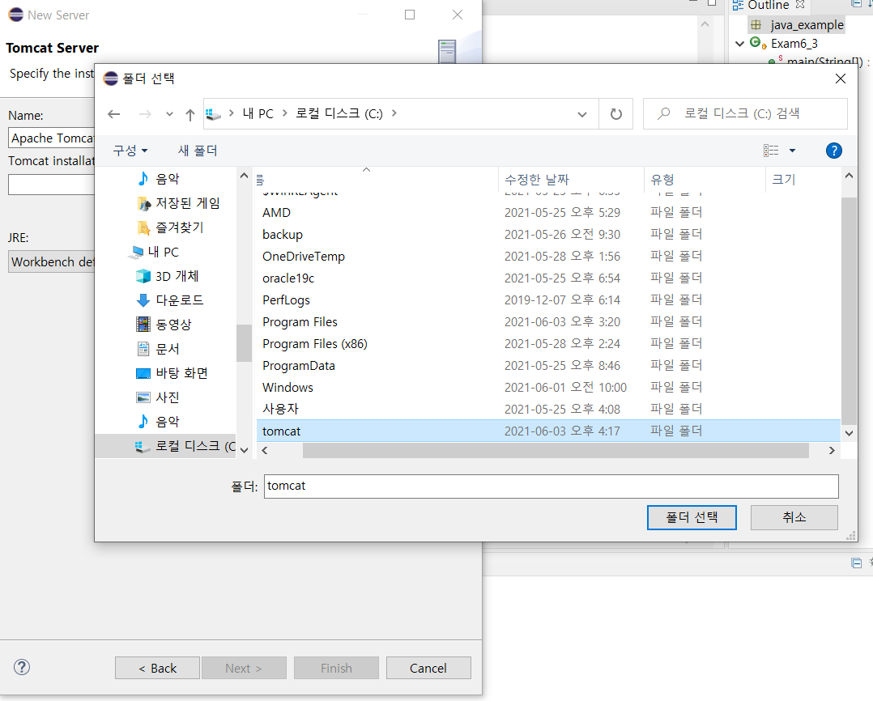

라이센스 동의 시 경로 설정 창이 나옵니다.

C드라이브에 **tomcat** 폴더 생성

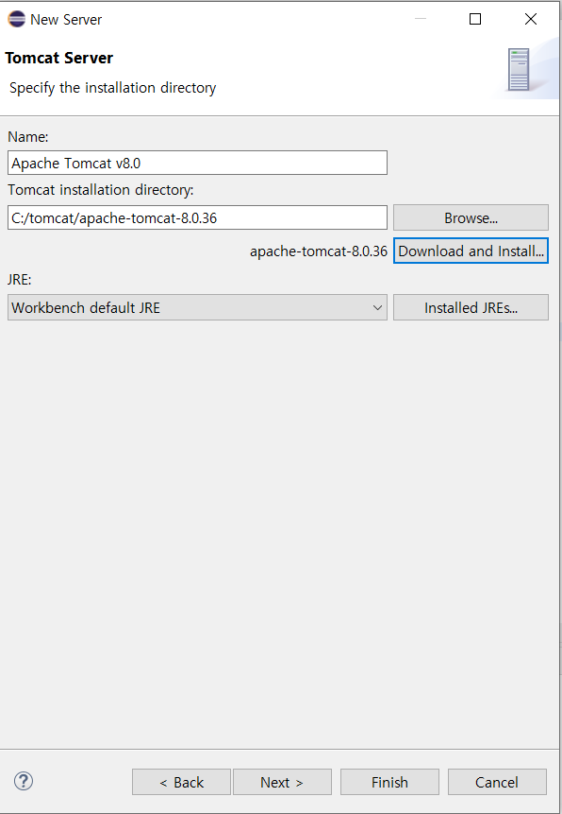

경로 설정이 완료된 화면

**Finish** 선택

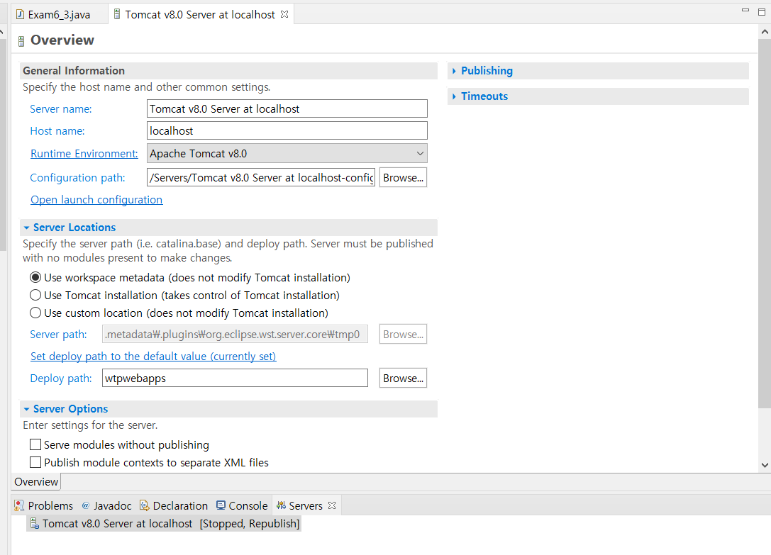

**Servers** 클릭 시 **Overview** 창 활성화

**Port** 탭이 뜨지 않을 경우

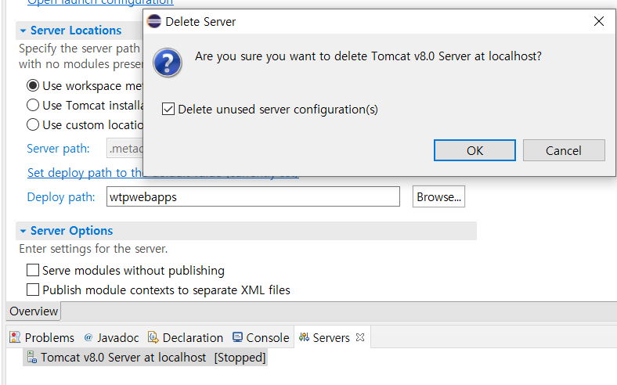

**Tomcat** 서버 삭제 후 다시 생성

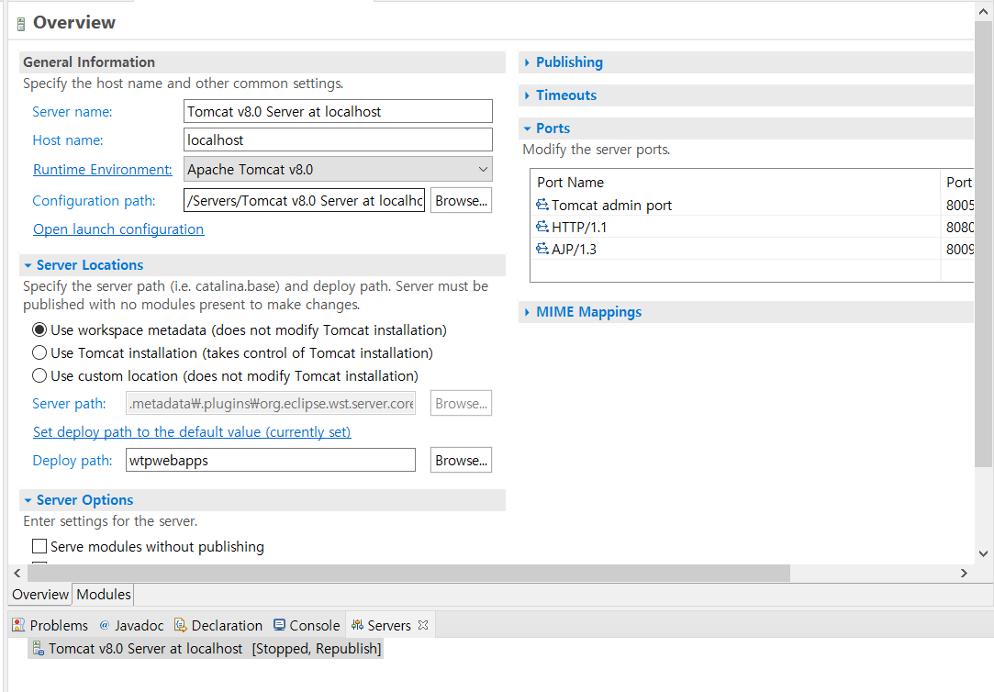

Port 탭이 생성된 것을 볼 수 있다.

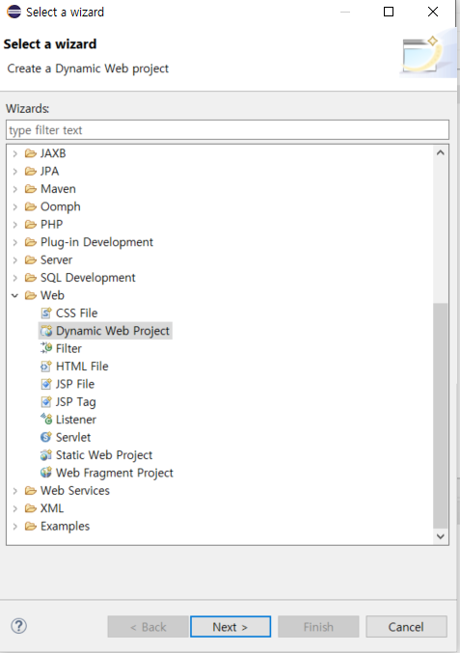

최상단 메뉴의 File -> New - > Others -> Web 폴더 내 Dynamic Web Project 선택

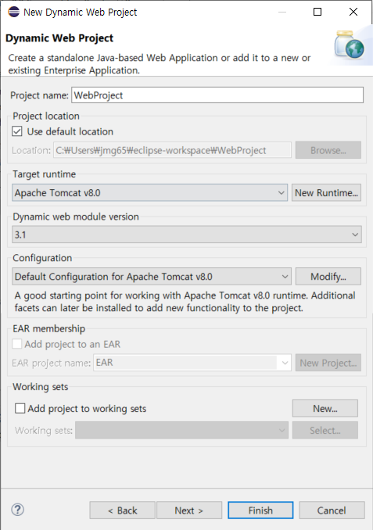

Project 생성 화면에서 Project name : WebProject 입력 후 next

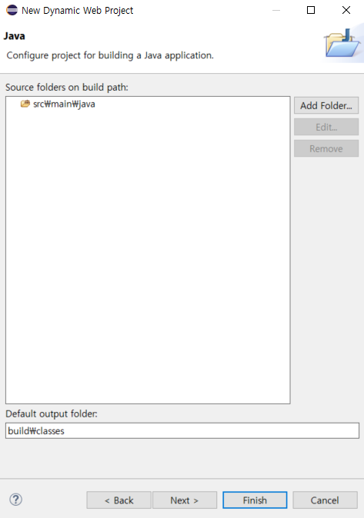

Next 클릭

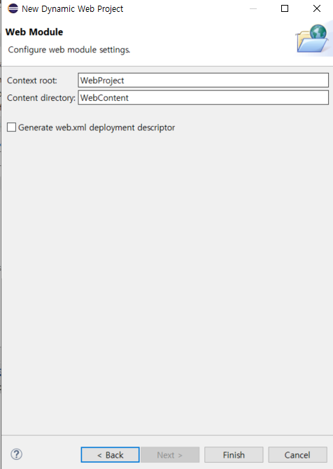

Context directory에 WebContent 입력 후 Finish

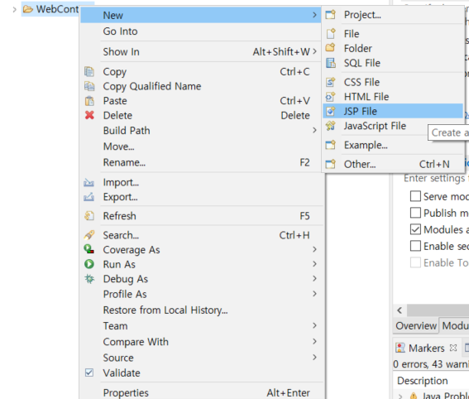

WebContent 우클릭 -> New -> JSP File 선택 -> index.jsp 생성

**Servlet (Server + Applet)**

자바를 이용하여 웹에서 실행되는 프로그램을 작성하는 기술

자바 클래스 형태의 웹 애플리케이션

Javax.servlet.http package HttpServlet class

자바 코드 내부에 HTML 코드가 들어가는 구조

**JSP (Java Server Page)**

자바로 서버 페이지를 작성하기 위한 언어

HTML + JSP tag(<% %> , 스크립트릿)

HTML 문서 내부에 자바 코드가 들어가는 구조

ServerPage – 웹 서버에서 실행되는 페이지로, 요청에 필요한 페이지를 위한 로직이나 데이터베이스와의 연동을 위해 필요한 것들을 포함.

**ORACLE 데이터 베이스 연동**

* 자바 프로그램에서 데이터베이스 처리를 위해 제공 하는 도구 : JDBC
* JDBC : 자바로 만든 애플리케이션이 데이터베이스에 일관된 방식으로 접근할 수 있도록 API(LIBRARY)를 제공하는 클래스의 집합
* 연동절차 : JDBC Driver load –> Connect Database –> execute query –> Disconnect Database
* 인터페이스 : DriverManager –> Connection Interface -> statement Interface -> ResultSet Interface
* import java.sql.*

1. JDBC Driver 로드 (프로그램 시작 시) – Database 업체에서 제공

* JDK1.8 기준 ojdbc8.jar
* <https://www.oracle.com/kr/database/technologies/appdev/jdbc-downloads.html>

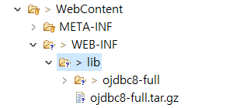

* 압축 파일을 압축 해제하여 WebProject\WebContent\WEB-INF\lib 위치 시킨다.
* Ojdbc8-full 폴더 내 ojdbc8.jar : 자바와 데이터베이스를 연결할 때 사용할 API를 포함
* 
* 이용하여 드라이버 로드

1. DriverManger Class 를 이용하여 데이터베이스에 접속